附件3：
品名 | 规格 | 单位 | 数量 | 单价 | 金额 | 备注
陈金泉名老中医药专家学术经验集 | A4,封面250克双铜彩印过膜，内页140P,图文结合彩印 | 本 | 650 |  |  | 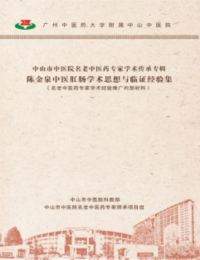图文结合排版设计
陈金泉名老中医药专家临床医案集 | A4,封面250克双铜彩印过膜，内页144P,图文结合彩印 | 本 | 650 |  |  | 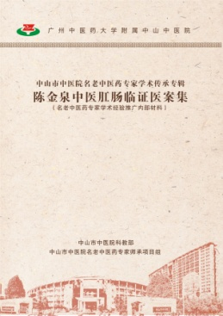
陈金泉名老中医药专家临证医话集 | A4,封面250克双铜彩印过膜，内页146P,图文结合彩印 | 本 | 650 |  |  | 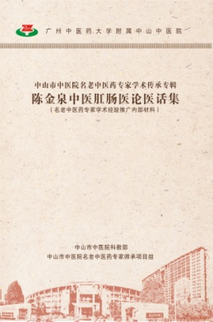
合计：

